Sumário

Sistema de controle de recebimento de insumos 2

Tutorial de acesso. 3

Login do Sistema 5

Menu de acesso 6

Troca de senha 7

Ao clicar nesta opção do menu a seguinte tela será apresentada 8

Consulta recebimentos. 8

Consulta pontuação de fornecedores 9

Recebimentos de um fornecedor específico 11

Tela de consulta 12

# Sistema de controle de recebimento de insumos

Objetivo: Este sistema tem o objetivo de substituir o FOR-751-06, e melhorar e melhorar o processo de pontuação de fornecedores.

Endereço de acesso: **http://192.168.3.8/quimicareal/index2.php**

# Tutorial de acesso.

Após acessar o endereço: [**http://192.168.3.8/quimicareal/index2.php**](http://192.168.3.8/quimicareal/index2.php) **,** a seguinte tela será apresentada.

O usuário desta aplicação deverá clicar no link Expedição.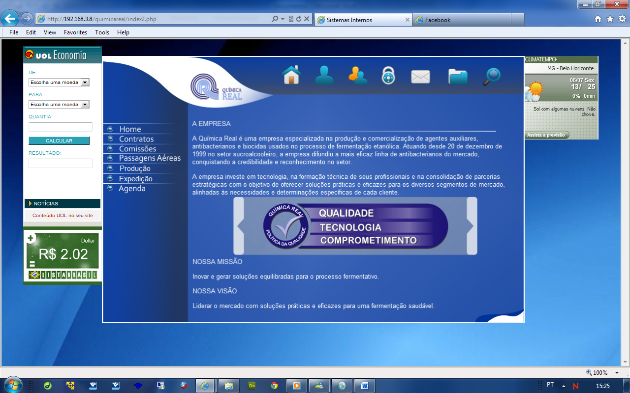

# Login do Sistema

Logo em seguida será apresentada a seguinte tela onde deverão ser informados o usuário e senha .

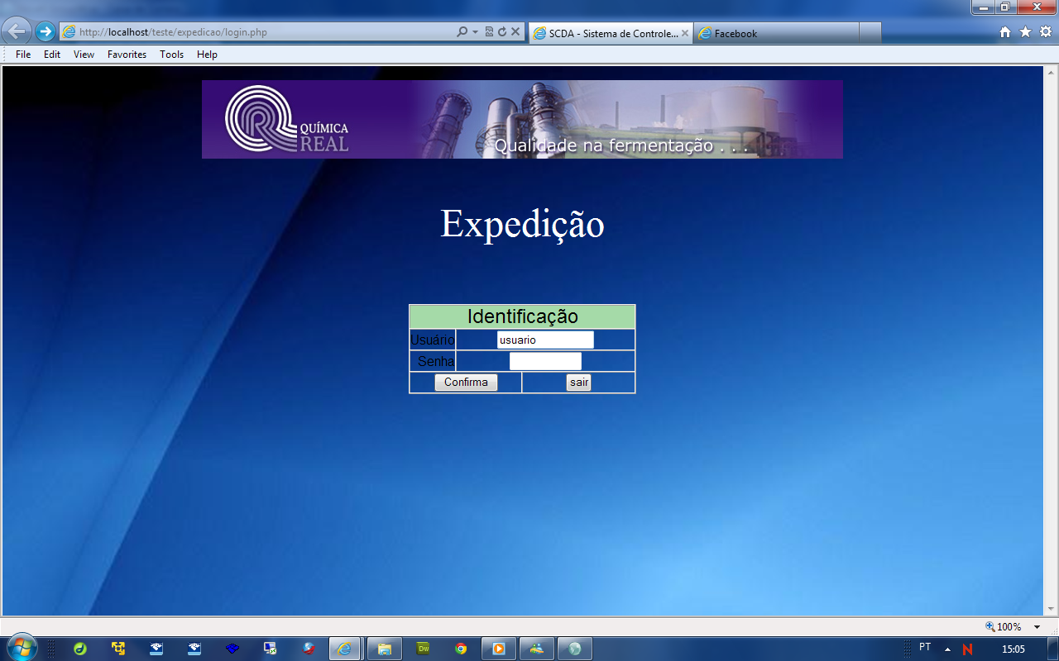

# Menu de acesso

Após a validação do usuário e senha será apresentado o menu da aplicação onde o usuário poderá executar o evento

Que julgar necessário.

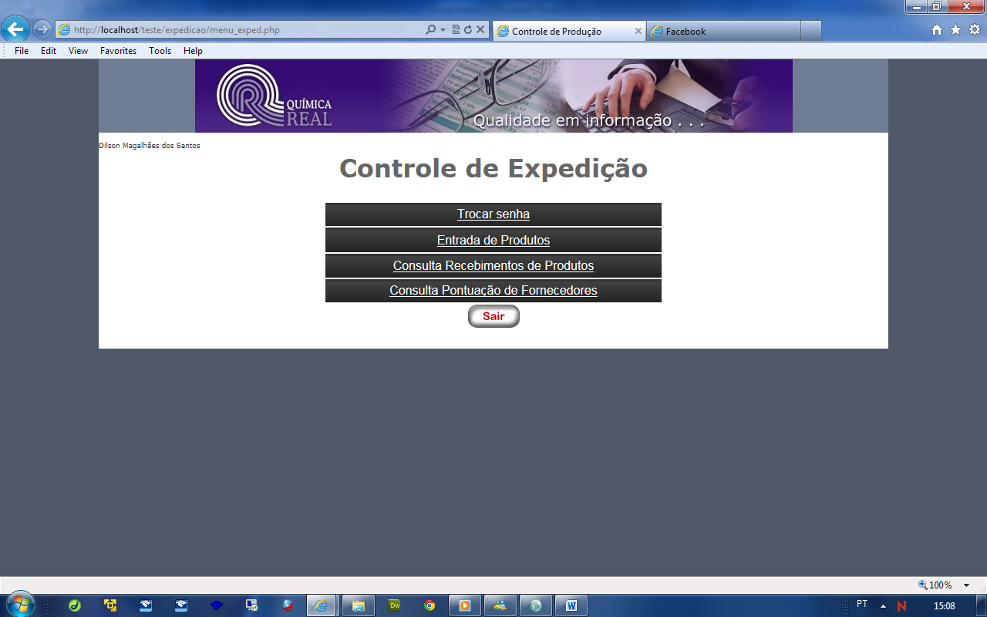

# Troca de senha

Opção trocar senha: Ao clicar nesta opção será apresentada a seguinte tela, onde o usuário poderá efetuar

A troca da sua senha.

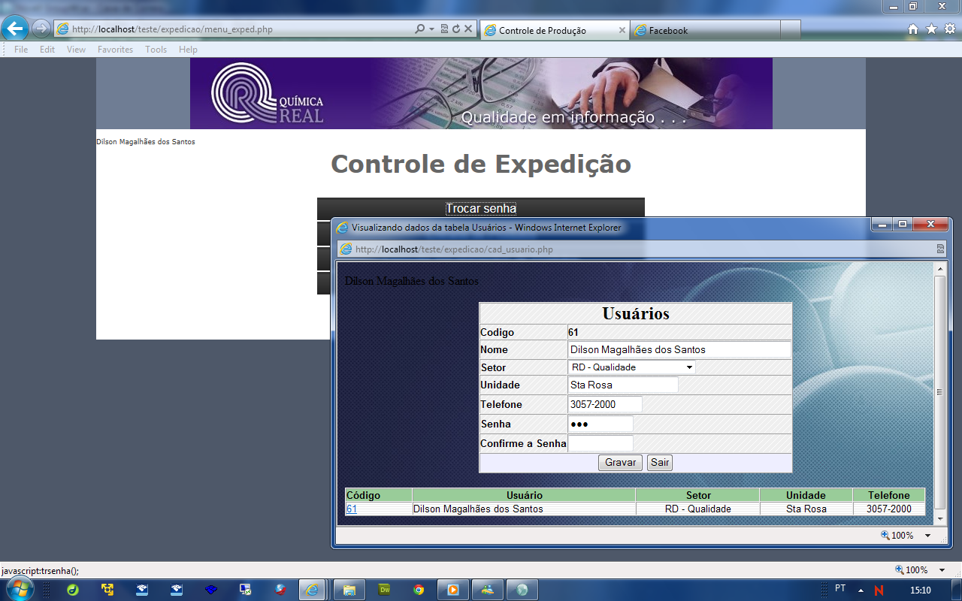

Entrada de Produtos

Ao clicar nesta opção do menu a seguinte tela será apresentada:

Neste Combobox o usuário deverá selecionar o fornecedor do item que esta sendo efetuada a entrada.

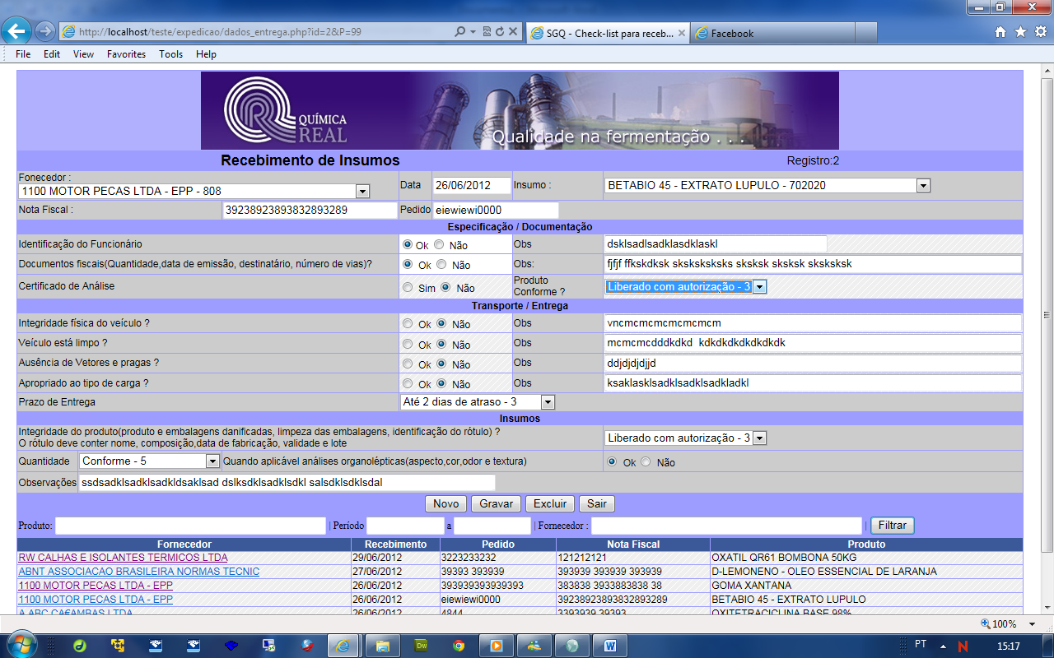

Neste Combobox o usuário deverá selecionar o item que esta sendo efetuada a entrada.

Neste Combobox o usuário deverá selecionar como será efetuada a entrada.

Neste Combobox o usuário deverá selecionar as informações referentes ao prazo de entrega

Botões de controle de registros

Filtros para consultas rápidas. Estes filtros consultam por parte de palavras.

Ao clicar em um determinado registro a tela será preenchida automaticamente com os dados referentes ao recebimento em questão e o mesmo poderá sofrer alteração.

# Consulta recebimentos.

Nesta tela é possível fazer a consulta de todos os recebimentos, ou mesmo pesquisar por um determinado filtro.

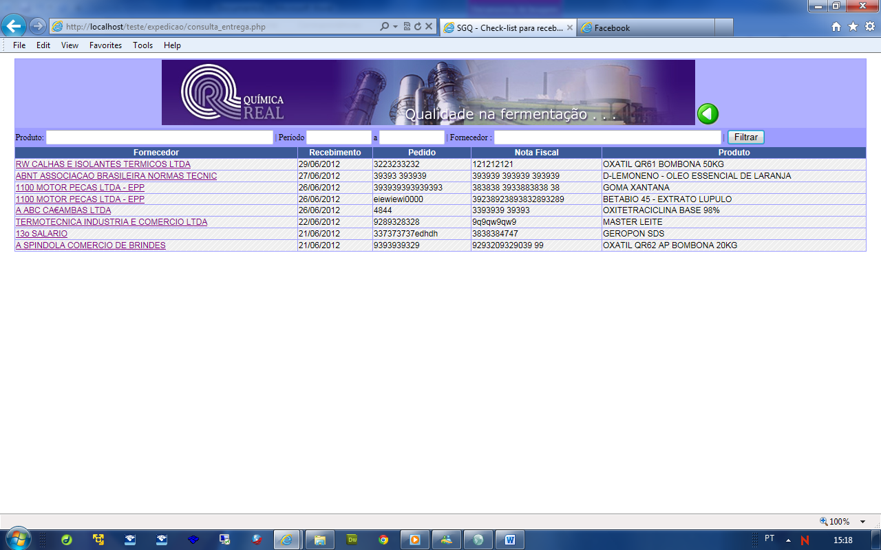

Ao clicar neste link será apresentad selmamello6@hotmail.com

a a tela com os dados do recebimento em questão.

Filtro para pesquisa específica.

# Consulta pontuação de fornecedores

Nesta tela é mostrada a avaliação dos recebimentos de todos os fornecedores.

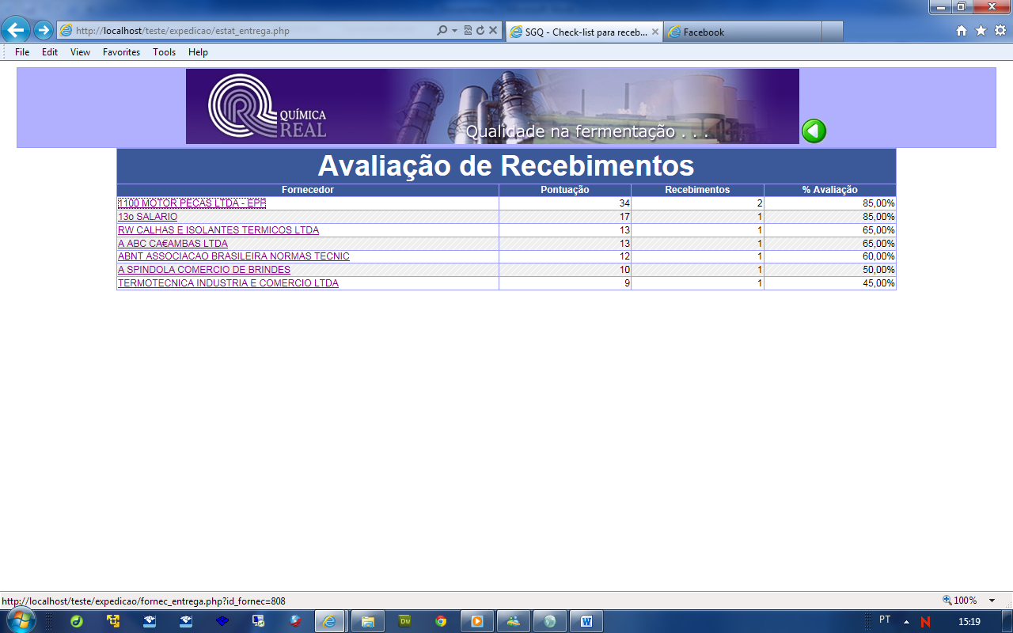

Ao clicar neste será apresentada a lista com os recebimentos do fornecedor selecionado.

Quantidade de recebimentos de um determinado fornecedor

# Recebimentos de um fornecedor específico

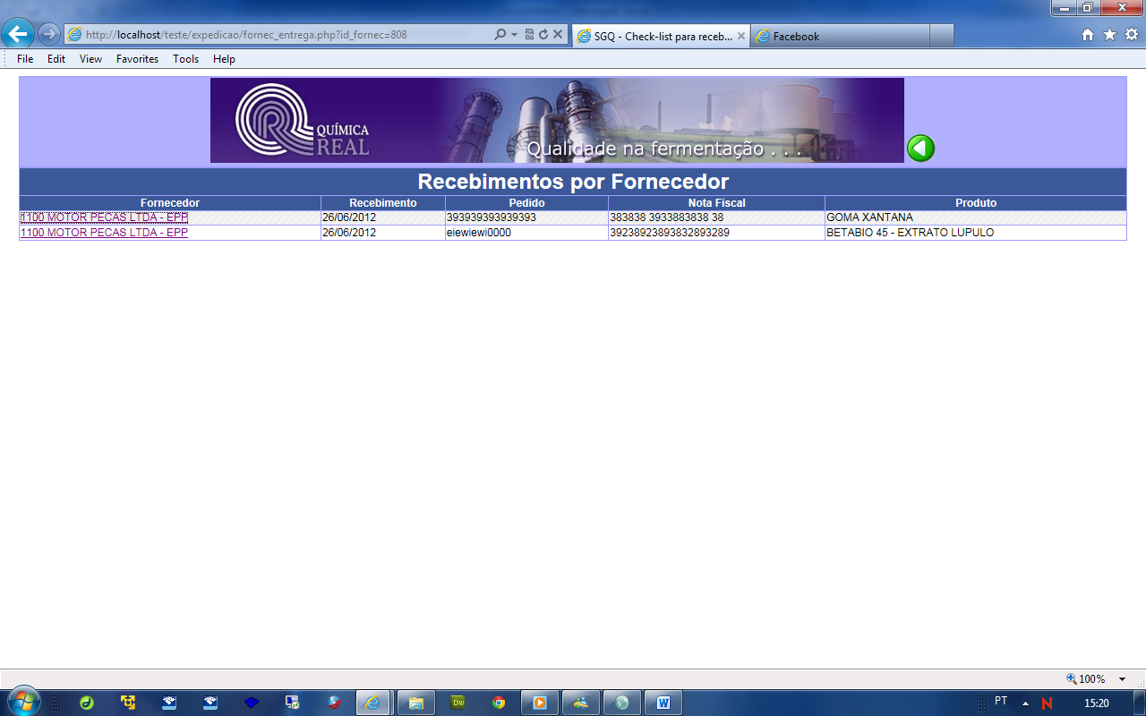

Relação de recebimentos de um fornecedor.

# Tela de consulta

Nesta tela é apresentada a consulta de um determinado recebimento.

